Cursos Azure y AWS

Aspectos básicos de Azure, parte 1: Descripción de los conceptos básicos de Azure
Modulo 1
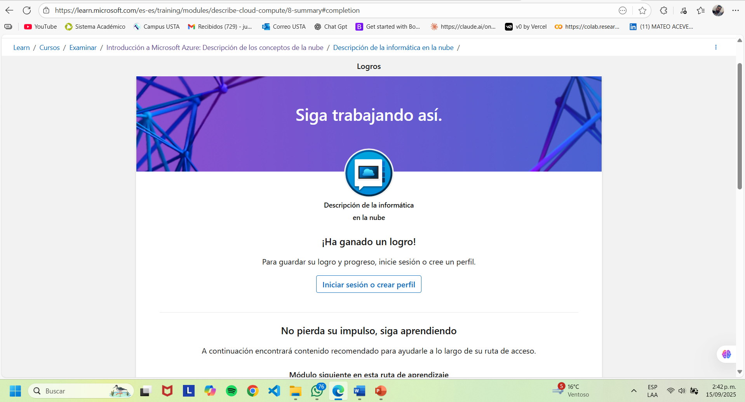
Modulo 2
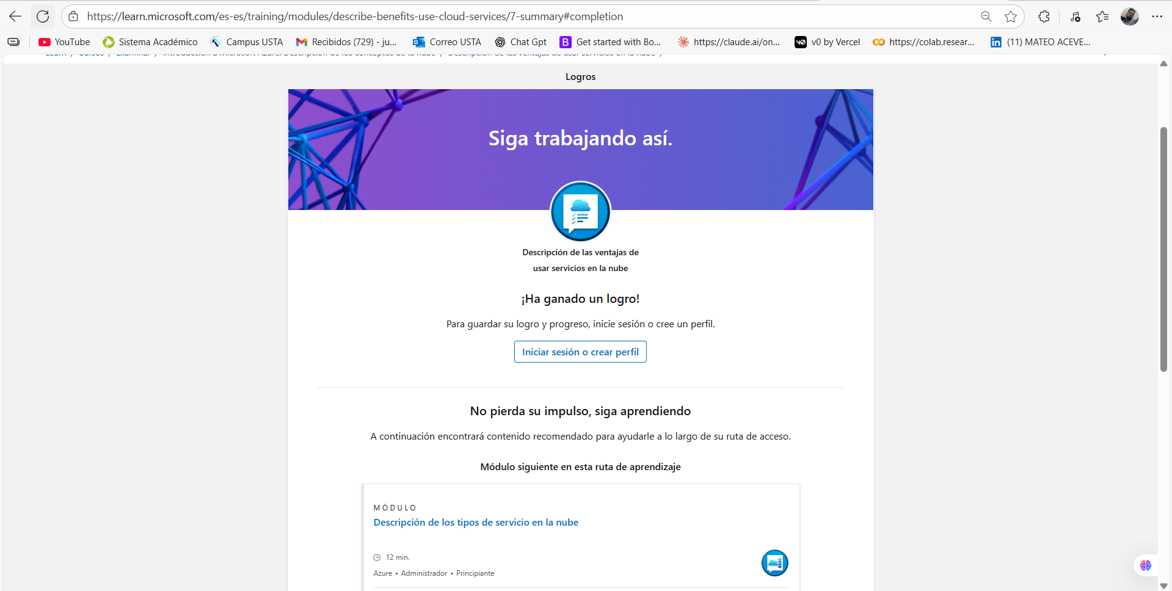
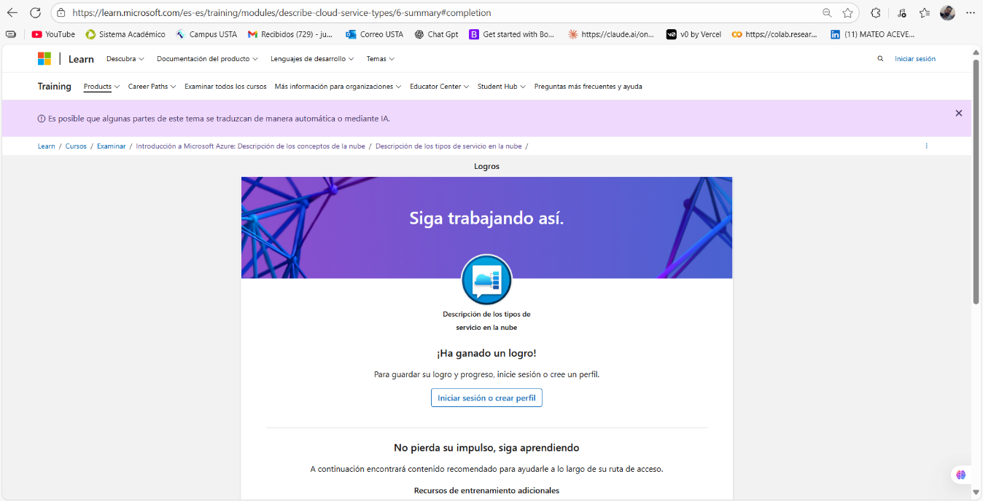
Modulo 3

AWS Educate- Items 1 al 5 - Bienvenida, Consola y Facturación
- Welcome
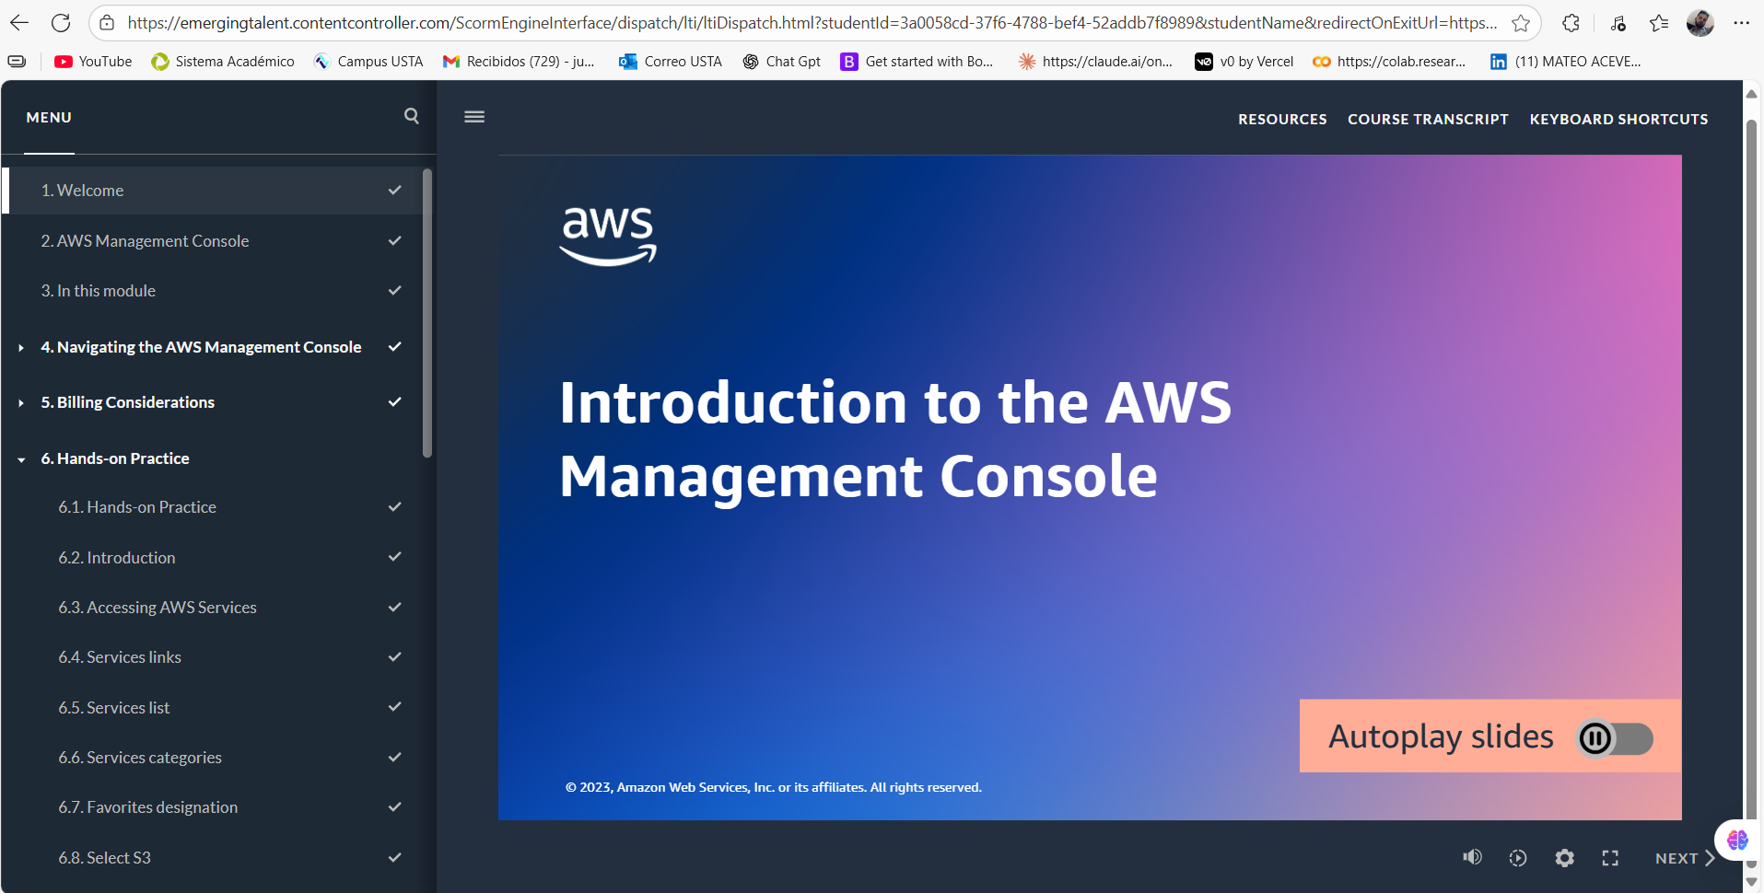

- AWS Management
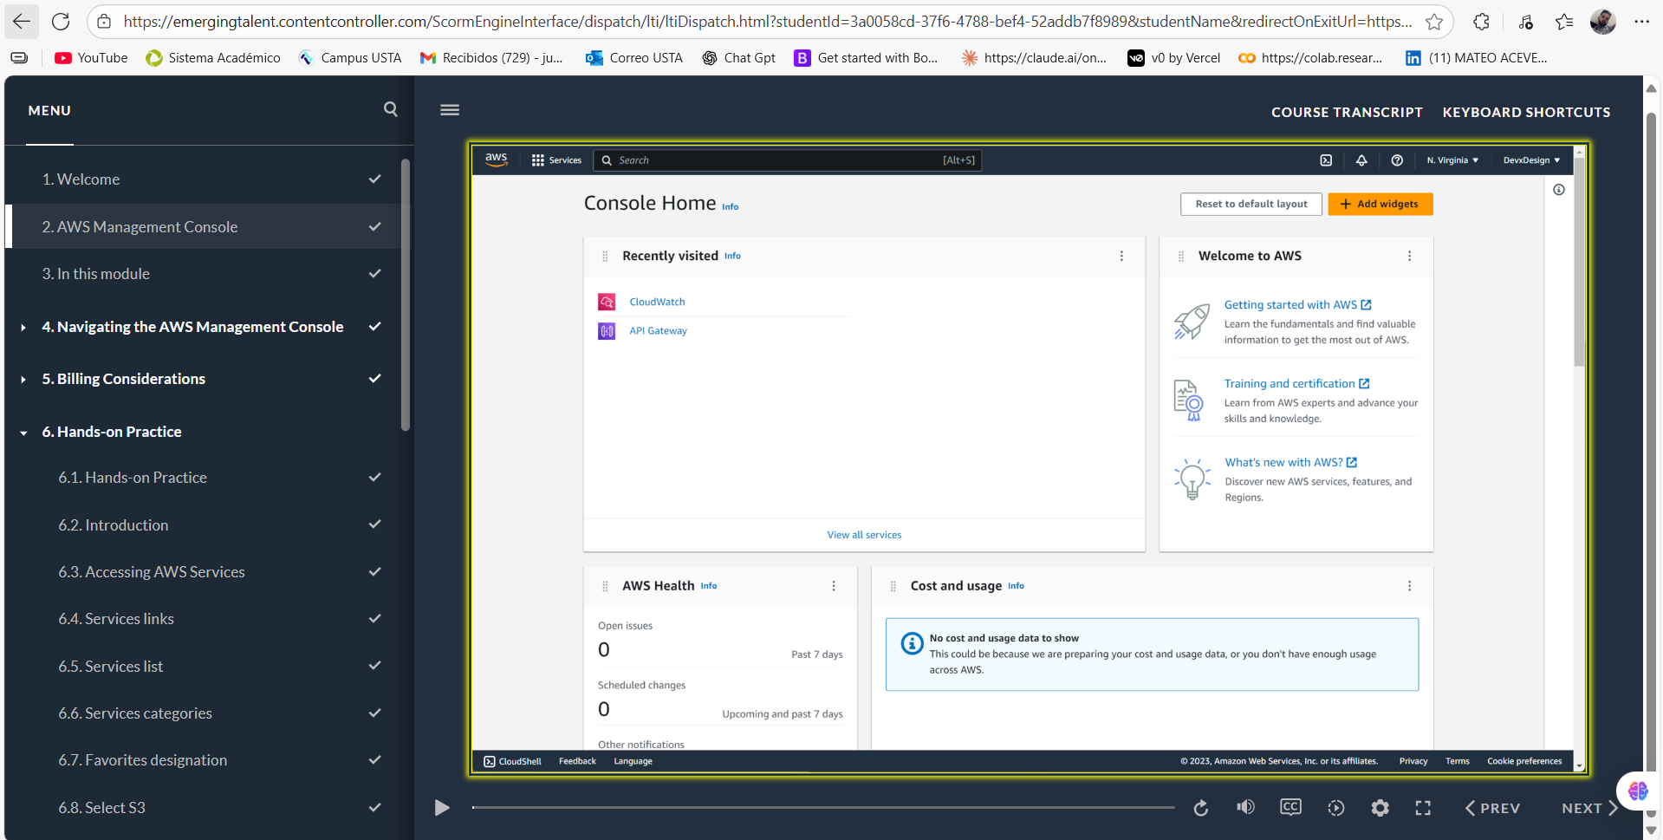
- In this module
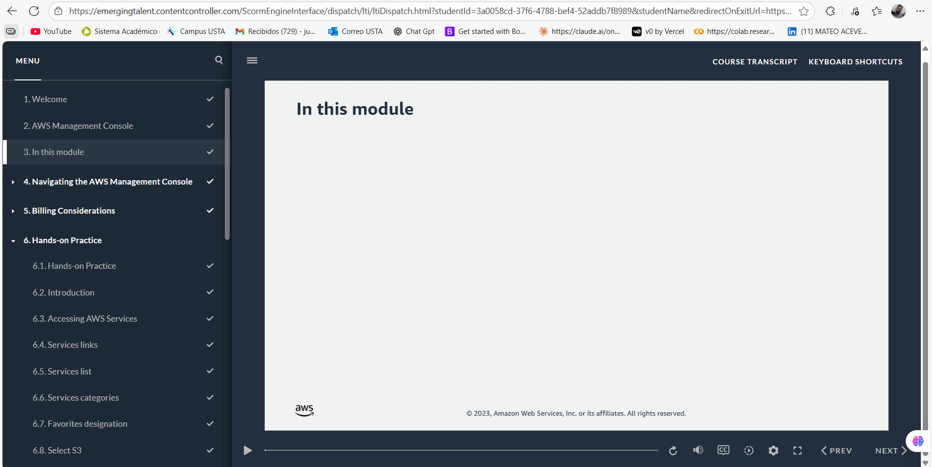
- Navigating the AWS Management Console
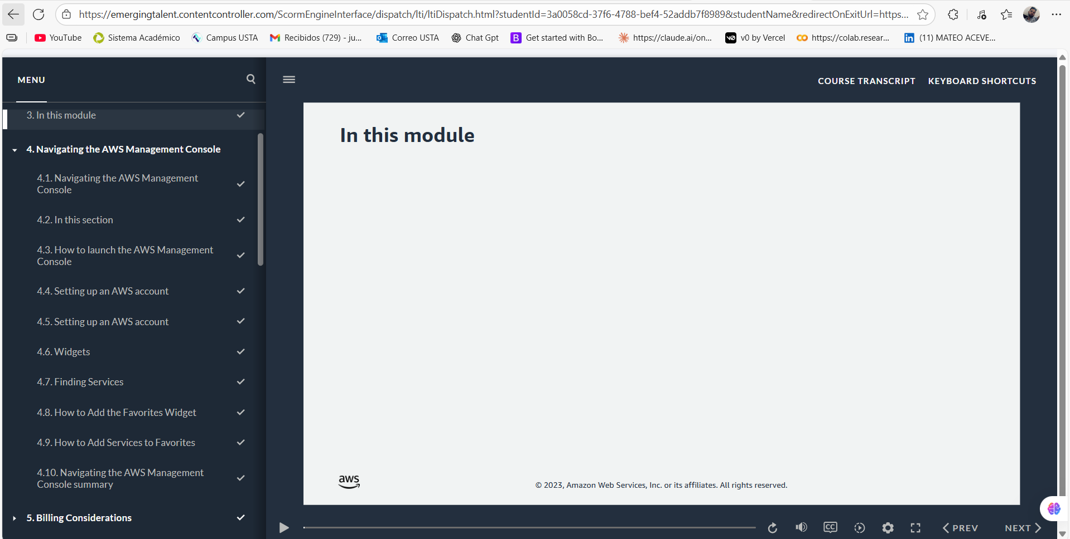
- Billing Consideration
